‏المملكة العربية السعودية  ‏وزارة التعليم  ‏ادارة التعليم بمنطقة ..................  ‏مدرسة: المدرسة .................. | ‏بسم الله الرحمن الرحيم  
  ‏المادة: | ‏العلوم
  ‏الصف: | ‏ الخامس
  ‏الزمن: | ‏ساعتان
  ‏الفترة: | ‏الثاني ١٤٤٧

((الاختبار النهائي لمادة العلوم للصف الخامس الابتدائي
الفترة الدراسية الثانية 1447 / 1448 ( الدور الأول )

اسم الطالب/ة ........................................................رقم الجلوس :.....................

رقم السؤال | الدرجة المستحقة |  | اسم المصحح/ة | اسم المراجع/ة | اسم المدقق/ة
رقم السؤال | رقماَ | كتابة | اسم المصحح/ة | اسم المراجع/ة | اسم المدقق/ة
السؤال الأول
( 10 )
السؤال الثاني
( 14 )
السؤال الثالث
( 16 )
المجموع
( 40 )


السؤال الأول - *اختر الإجابة الصحيحة : ( 10 درجات )

10

1 | ‏ماذا يحدث للضغط الجوي كلما ارتفعنا عن مستوى سطح البحر؟
1 | ‏أ) يزداد الضغط | ‏ب) يقل الضغط | ‏ج) يبقى ثابتاً | ‏د) يتذبذب بشدة
2 | ‏ما هي الغيوم التي تكون خفيفة ولها حواف غير محددة وتشبه الريشة؟
2 | ‏أ) الغيوم الطبقية | ‏ب) الغيوم الركامية | ‏ج) الغيوم الريشية | ‏د) الضباب
3 | ‏ما هو متوسط الحالة الجوية في مكان ما خلال فترة زمنية طويلة؟
3 | ‏أ) الطقس | ‏ب) المناخ | ‏ج) الإعصار | ‏د) العاصفة
4 | ‏ماذا يطلق على حركة مياه المحيط المستمرة؟
4 | ‏أ) المد والجزر | ‏ب) الأمواج | ‏ج) التيار المائي | ‏د) الفيضان
5 | ‏ما الذي يحدث لحجم معظم المواد عندما ترتفع درجة حرارتها وتزداد حركة جزيئاتها؟
5 | ‏أ) يتقلص | ‏ب) يتمدد | ‏ج) يتجمد | ‏د) يتكثف
6 | ‏ما المصطلح العلمي للمادة النقية التي تتألف من اتحاد عنصرين أو أكثر؟
6 | ‏أ) المخلوط | ‏ب) العنصر | ‏ج) المركب | ‏د) السبيكة
7 | ‏أي من الجسيمات التالية يوجد داخل نواة الذرة ويحمل شحنة موجبة؟
7 | ‏أ) الإلكترونات | ‏ب) البروتونات | ‏ج) النيوترونات | ‏د) الجزيئات
8 | ‏أي المواد التالية تُستخدم لتعقيم مياه الشرب وبرك السباحة؟
8 | ‏أ) الكلور | ‏ب) الأرجون | ‏ج) الذهب | ‏د) السيليكون
9 | ‏أي الخصائص التالية تميز اللافلزات؟
9 | ‏أ) لامعة وقابلة للطرق | ‏ب) موصلة جيدة للحرارة | ‏ج) قابلة للسحب | ‏د) غير موصلة للحرارة والكهرباء (عازلة)
10 | ‏أي جزء من الرافعة يمثله نقطة ارتكاز الميزان أو الأرجوحة؟
10 | ‏أ) ذراع القوة | ‏ب) ذراع المقاومة | ‏ج) نقطة الارتكاز | ‏د) القوة الناتجة

السؤال الثاني أ ) -*ضع /ي علامة ( صح ) أو علامة ( خطأ ) أمام العبارات التالية :
( 10 درجات )

14


1 | ‏حركة جزيئات المادة في الحالة الغازية أسرع من حركتها في الحالة السائلة. | ( )
2 | ‏يعتبر ذوبان الملح في الماء تغيراً كيميائياً ينتج عنه مواد جديدة. | ( )
3 | ‏عدد البروتونات في نواة الذرة يسمى العدد الذري. | ( )
4 | ‏أشباه الفلزات لها خصائص مشتركة بين الفلزات واللافلزات وتكون شبه موصلة للكهرباء. | ( )
5 | ‏الشغل هو القوة المبذولة لتحريك جسم ما مسافة معينة. | ( )
6 | ‏ينص قانون حفظ الطاقة على أن الطاقة لا تفنى ولا تستحدث من العدم، ولكن تتحول من شكل إلى آخر. | ( )
7 | ‏الآلة المركبة هي آلة تنتج عن جمع آلتين بسيطتين أو أكثر معًا. | ( )
8 | ‏ينتقل الصوت في الفراغ بنفس سرعة انتقاله في الهواء. | ( )
9 | ‏الأجسام المعتمة هي الأجسام التي لا ينفذ الضوء من خلالها. | ( )
10 | تكون سرعة الصوت أكبر في الوسط الصلب . | ( )
ب )-*قارني بين كل مما يلي : ( 4 درجات )


1_ الفلزات واللافلزات من حيث التوصيل :
الفلزات | ............................................
اللافلزات | ............................................
2 – العدسات المحدبة والمقعرة من حيث العمل :
العدسة المحدبة | ...............................................
العدسة المقعرة | ...............................................

السؤال الثالث أ )- *اكمل /ي الفراغات التالية :_
( حرارية – الهرتز - ظل المطر – درجة الغليان – البرغي - بالون الطقس- الرملية - غيوم ركامية - انعكاس الضوء - البارومتر ) ( 10 درجات )


16

1 | . الجهاز الذي يقيس الضغط الجوي يسمى ..........................
2 | تسمى الغيوم التي تكون منفردة وسميكة وتتشكل على ارتفاعات متوسطة بـ ......................
3 | الرياح التي تحمل معها الغبار والرمال المفككة في المناطق الجافة تسمى العواصف ...........................
4 | يستخدم العلماء .........................لجمع معلومات عن أحوال الطقس في طبقات الجو العليا.
5 | . تسمى المنطقة التي تقع في الجانب الآخر للجبل وتكون جافة وحارة بمنطقة .........................
6 | عند فرك اليدين ببعضهما، تتحول الطاقة الحركية إلى طاقة ...............................بفعل الاحتكاك.
7 | الوحدة المستخدمة لقياس تردد الصوت هي ...........................
8 | ارتداد موجات الضوء عن السطوح المصقولة يسمى ................................ الضوء.
9 | الدرجة التي تبدأ المادة عندها بالغليان تسمى ..................................
10 | السطح المائل الذي يلتف حول اسطوانة...................................


ب ) – أكمل /ي ما يلي : ( 6 درجات )

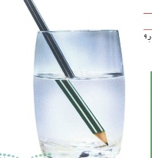
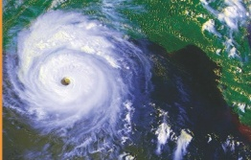
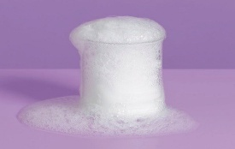

تسمى الظاهرة في الشكل ................... الاعصار في الشكل هو إعصار ..................... تصاعد الغازات تغير .......................

تقاس الرياح بأجهزة وأدوات منها : | 1-........................ 2 -.......................... 3 - ........................

،، انتهت الأسئلة ،،
خالص الدعوات بالتوفيق والنجاح طالبتي
معلمتك / وداد الحربي

المملكة العربية السعودية |   ( بسم الله الرحمن الرحيم ) | الصف الخامس الإبتدائي
(وزارة التعليم) |  | المادة : علوم
الإدارة العامة للتعليم بمنطقة ................. |  | الزمن : ساعتان
المدرسة الابتدائية .......................... |  | التاريخ : / / 1448

((الاختبار النهائي لمادة العلوم للصف الخامس الابتدائي
الفترة الدراسية الثانية / 1447 /1448)) –( الدور الأول )

اسم الطالب/ة :....................................................رقم الجلوس :........................

رقم السؤال | الدرجة المستحقة |  | اسم المصحح/ة | اسم المراجع/ة | اسم المدقق/ة
رقم السؤال | رقماً | كتابة | اسم المصحح/ة | اسم المراجع/ة | اسم المدقق/ة
السؤال الأول
(15 )
السؤال الثاني
( 15 )
السؤال الثالث
(10 )
المجموع


السؤال الأول : اختار/ي الإجابة الصحيحة : ( 15درجة ) 15
 |  | 1-أصغر وحده في المادة وتحمل صفات العنصر :
الجزيء |  |  | العنصر | المركب | الذرة
 |  | 2-عدد مرات اهتزاز جسم ما خلال ثانية واحدة .
انعكاس الصوت |  |  | الصدى | وحدة الصوت | التردد
 |  | 3- من أنواع العواصف المطيرة التي تتميز بحدوث البرق والرعد
الاعصار القمعي |  |  | التيار المائي | العواصف الرملية | العاصفة الرعدية
 |  | 4- أي التغيرات التالية تغير كيميائي :
انصهار الجليد |  |  | ذوبان الملح | هطول المطر | حرق الخشب
 |  | 5- في أي طبقات الغلاف الجوي تحدث تقلبات الطقس
الستراتوسفير |  |  | الميزوسفير | الثيروسفير | التروبوسفير
 |  | 6-أي المواد التالية يستعمل للقضاء على البكتيريا
الكلور |  |  | الصوديوم | النيتروجين | الكالسيوم
 |  | 7- تسمى الدرجة التي تنصهر عندها المادة :
درجة الانصهار |  |  | درجة الغليان | تمدد حراري | انكماش
 |  | 8- متوسط الحالة الجوية في مكان ما خلال فترة زمنية طويلة .
المناخ |  |  | الطقس | الضغط | الجو
 |  | 9- عاصفة كبيرة دوارة ذات كبيرة ذات ضغط منخفض في مركزها
إعصار قمعي |  |  | عاصفة ثلجية | تياراً مائياً | عاصفة رملية
 |  | 10- في أي مما يلي تكون سرعة الصوت أكبر :
الماء |  |  | الحديد | الزيت | الهواء
 |  | 11- عند سقوط كرة من ارتفاع ما فإنها تكتسب طاقة
كيميائية |  |  | حركية | ضوئية | وضع
 |  | 12-أي مما يلي ليس شكل من أشكال الهطول الصلب :
الثلج |  |  | المطر | البرد | المطر المتجمد
 |  | 13- ما لذي يحدث عند ارتفاع درجة حرارة جسم ما :
تكثف |  |  | تمدد | انكماش | تجمد
 |  | 14- ما السطح المائل الذي يلتف حول الأسطوانة:
الوتد |  |  | البرغي | العجلة والمحور | البكرة
 | 15- القوة المبذولة لتحريك جسم ما مسافة معينة
القوة |  |  | الشغل | الاحتكاك | الحركة
1-المركب . | ( ) | جهار يستخدم لقياس الضغط الجوي .
2- ظل المطر | ( ) | مادة نقية تتألف من اتحاد عنصرين أو أكثر .
3-الفوتون | ( ) | منطقة من الجبل تقع في الجانب غير المواجه للريح .
4- البارومتر | ( ) | كمية الطاقة المستعملة لإيجاد عمل ما.
5- الشغل | ( ) | أصغر جزء من الطاقة الضوئية يوجد بشكل مستقل .

السؤال الثاني : أ )_صل/ي كل كلمة بما يناسبها : ( 5 درجات ) 15


ب) – ضعي علامة ( صح ) أو علامة ( خطأ ) أمام العبارات التالية : ( 10 درجات )
1 | تقع الفلزات في الجانب الأيمن من الجدول الدوري . | ( )
2 | الأجسام الشفافة هي أجسام لا ينفذ الضوء من خلالها . | ( )
3 | المواد الناتجة هي المواد الاصلية التي توجد قبل بدء التفاعل الكيميائي. | ( )
4 | الإلكترونات جسيمات موجبة الشحنة توجد داخل النواة. | ( )
5 | الطول الموجي هو المسافة بين قمتين متتاليتين او قاعين متتاليين للموجة . | ( )
6 | منطقة التقاء الكتل الهوائية المختلفة يسمى الجبهات الهوائية . | ( )
7 | يقل الضغط الجوي في المناطق المرتفعة ، ويزداد عند مستوى سطح البحر. | ( )
8 | عندما تجتمع أكثر من آلة بسيطة معاً نحصل على آلة مركبة . | ( )
9 | قدرة المادة على إعادة التشكيل يسمى القابلية للطرق والسحب . | ( )
10 | الحركة المستمرة لمياه المحيط تسمى ( التيار المائي ). | ( )


السؤال الثالث : أ )- اكمل/ي الفراغات بما يناسبها : (4درجات) 10

**عددي اثنين من أنواع الآلات البسيطة ......................و.......................
**عددي اثنين من أنواع الغيوم ........................و..............................

ب) اكمل/ي البيانات على الصور : (6 درجات )
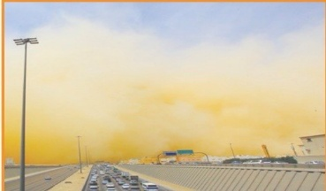
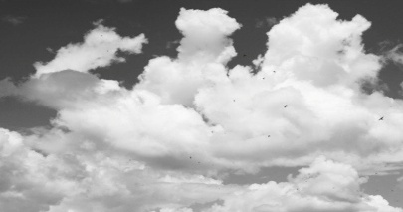
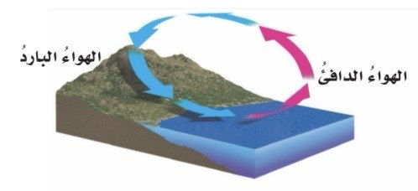

نوع الغيوم الذي في الشكل غيوم.............. العاصفة في الشكل عاصفة ..........
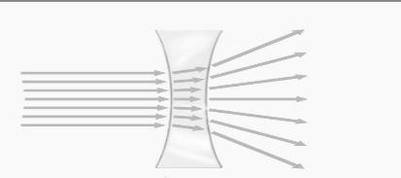

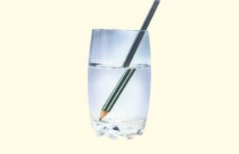
نوع الرياح المحلية في الشكل ............. العدسة في الشكل هي عدسة .............

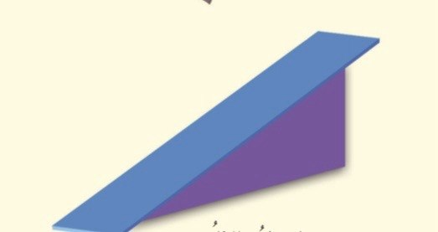

نوع الآلة البسيطة في الشكل هي ......... الظاهرة في الشكل هي ظاهرة ............

( انتهت الأسئلة )
خالص دعواتي الصادقة بالتوفيق والسداد ،،،،،،، معلمة المادة / وداد الحربي 

